Новости образования №12 (март, 2020)
- День открытых дверей в ГУ пройдёт онлайн
Уважаемые абитуриенты и их родители. Мы переводим наш День открытых дверей в онлайн-формат. Рассказываем, как присоединиться к нам в прямом эфире!
Друзья, 21 марта мы ждём всех на нашем Дне открытых дверей-онлайн. Специально для вас в удобное время мы выйдем в прямой эфир, расскажем вам все нюансы поступления-2020, а также ответим на ваши вопросы! Как к нам присоединиться?
Сделать надо три очень простых шага:
- Зайти 21 марта 15.00 в официальную группу Гуманитарного университета ВКонтакте.
- Присоединиться к нашей онлайн-трансляции.
- Не стесняться задавать вопросы в комментариях: мы соберём для вас ответы по всем интересующим нюансам и вы даже не почувствуете, что находитесь на расстоянии!
Что можно будет узнать на Дне открытых дверей и кому можно будет задать вопрос?
- Ответственный секретарь Приёмной комиссии Екатерина Александровна Мельчугова приготовит для вас уникальную презентацию «10 шагов к поступлению», раскроет все нюансы приёма и даст несколько лайфхаков для зачисления на вожделенную специальность!
- Представители всех факультетов ГУ будут готовы рассказать вам всё-всё-всё о том, на кого вы придёте учиться и кем потом сможете работать:
– Юридический факультет
– Факультет бизнеса и управления
– Факультет социальной психологии
– Факультет журналистики и медиакоммуникаций
– Факультет компьютерных технологий
– Факультет современного танца
Подписывайтесь на нашу группу, готовьте вопросы! Ждём всех 21 марта в 15.00 в онлайне!

2. Уральский гуманитарный институт УрФУ приглашает на обучение:
41.03.05 Международные отношения
Программа направлена на углубленное изучение актуальных вопросов международных отношений и мировой политики, международной безопасности, конфликтов и переговорного процесса, роли ядерного оружия и проблем гуманитарного характера, углубленное изучение двух иностранных языков.
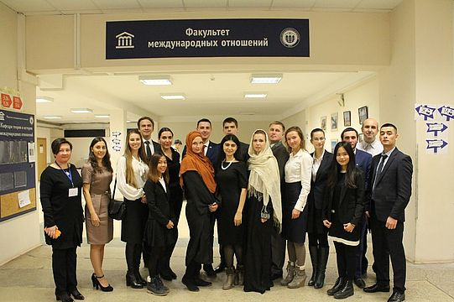
Изучаемые языки: английский (первый обязательный к изучению язык), французский, немецкий, испанский, китайский, итальянский (второй обязательный к изучению язык – по выбору студента).
Возможности обучения за рубежом:
Кафедра теории и истории международных отношений имеет договоры об обмене студентами с университетами:
Университет Масарика (Брно, Чехия),
Университет Кирилла и Мефодия (Трнава, Словакия),
Флорентийский университет (Флоренция, Италия),
Университет Бергамо (Италия),
Университет Roma Tre (Рим, Италия),
Университет Витербо (Италия),
Туринский университет (Италия)
Университет Кордовы (Испания),
Сычуанский университет (Чэнду, Китай),
Европейский университет Виадрина (Франкфуртна-Одере, Германия),
Ереванский государственный университет (Армения),
Казахский Национальный университет им. аль-Фараби (Алматы, Казахстан).
Программа Erazmus+ с университетом Бергамо (Италия) предусматривает финансирование Европейским союзом мобильности студентов в течение семестра.
Наши партнеры в России:
• Министерство иностранных дел России;
• Представительство МИД России в г. Екатеринбурге;
• Министерство международных и внешнеэкономических связей Свердловской области
• Управление федеральной миграционной службы по Свердловской области;
• Почетное консульство Италии в Екатеринбурге;
• Консульские и визовые службы в г.Екатеринбурге: Генеральное консульство Венгрии, Генеральное консульство Чешской Республики, Генеральное консульство Соединённых Штатов Америки, Визовый центр Италии, Визовый центр Испании.
• Аналитические центры (РСМД, ПИР-Центр, Центр изучения стран Востока, Институт Европы РАН, СИПРИ).
• Международные организации (МАГАТЭ, ООН, ВТО, ДВЗЯИ)
Наши выпускники могут работать:
■ в зарубежных представительствах МИД РФ;
■ в представительстве МИД РФ в Екатеринбурге;
■ в Министерстве международных и внешнеэкономических связей Свердловской области;
■ в иностранных консульствах в Екатеринбурге;
■ в дипломатических миссиях ООН, МАГАТЭ, ВТО, ДВЗЯИ;
■ советниками мэров городов;
■ в российских силовых структурах и Интерполе;
■ в коммерческих структурах.
Вступительные испытания
■ История
■ Иностранный язык (английский, немецкий, французский, испанский, китайский)
■ Русский язык
Более подробная информация представлена здесь https://fir-urgi.urfu.ru/ru/
Методист направления "Международные отношения" - Гулер Любовь Петровна: Адрес: Тургенева, 4, ауд. 392
Телефон: 389-94-60

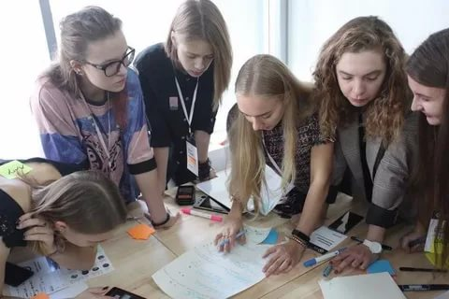
3.Уральский государственный архитектурно-художественный университет переносит творческие конкурсы на лето
День открытых дверей в Уральском государственном архитектурно-художественном университете, который был запланирован на 28 марта, будет проходить в дистанционном формате.
Всероссийский творческий конкурс «Архистарт» и Межрегиональный творческий конкурс «Архистарт-юниор» для школьников 7-8 классов перенесены на лето.
Более подробная информация будет размещена на сайте университета в ближайшее время: https://usaaa.ru/
Главный корпус УрГАХУ, г. Екатеринбург, ул. Карла Либкнехта, 23.
Телефоны: (343) 221-28-21, 268-08-61

- Виртуальное пространство изучения иностранных языков освоено в ТюмГУ
Новые вызовы времени ставят нетривиальные задачи и проверяют университет на гибкость и адаптивность. В условиях неопределенности важно не просто мобилизовать ресурсы и организовать учебную деятельность, но и сделать ее по-настоящему эффективной, а не имитационной. «Виртуальная реальность давно стала частью повседневной жизни, но именно сейчас, в период вынужденного полного перехода ТюмГУ на дистанционный формат, преподаватели и студенты начинают взаимодействовать в этой виртуальной реальности по-новому», – комментирует Яна Смагина, координатор реализации дисциплины «иностранный язык» ядерной программы ТюмГУ.
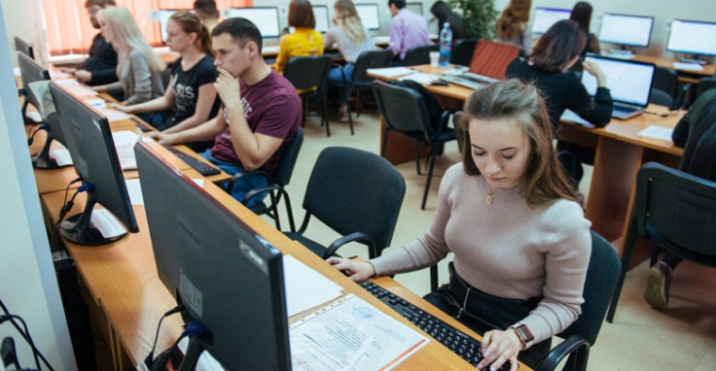
Понедельник, 16 марта 2020 года, стал показательным примером того, насколько в ТюмГУ готовы адаптивно и эффективно начать жить в новой реальности. Преподаватели иностранных языков ядерной программы ТюмГУ смогли действительно оперативно отреагировать на вызовы дня.
Трансформация языкового образования в ТюмГУ, стартовавшая с сентября 2019 года, выстроила учебный процесс по-новому, сделав его более индивидуализированным, интерактивным, эффективным. Так, все студенты обучаются в уровневых группах по современному учебнику Speak Out издательства Pearson, все преподаватели имеют доступ к электронной платформе издательства E-panel, которая содержит все необходимые ресурсы для организации учебного процесса. «С начала академического года многие преподаватели создали совместные группы со студентами на удобных для них платформах (Вместе, Фейсбук, ВКонтакте, Viber, What’s App) для организации общения вне аудитории, что объясняется спецификой предмета.
Все это позволило оперативно отреагировать на меняющуюся ситуацию и расширить пул инструментов для полноценного взаимодействия со студентами в виртуальной среде», – подчеркивает Валерия Евдаш, координатор реализации дисциплины «иностранный язык» ядерной программы ТюмГУ.
Особой популярностью у преподавателей иностранных языков и их студентов сейчас пользуются следующие сервисы: онлайн-классы на платформе Moodle Google Docs – для организации коллективной работы Google Disc, Яндекс.Диск – для оперативной рассылки заданий Padlet – онлайн-доска для совместной работы со студентами, в том числе одновременной публикации ответов на предложенный преподавателем вопрос с возможностью взаимного оценивания и комментирования Quizlet, Kahoot, Mentimeter – для организации интерактивных заданий, викторин, опросников Skype, Zoom, Facetime – для организации общения со студентами в реальном времени

Сейчас особенно важно понимать, что перенос оффлайн-заданий в онлайн-пространство не должен ограничиваться простым копированием материала. Действительно эффективное выстраивание образовательного процесса в современных реалиях требует разнообразных форматов организации интерактивного взаимодействия со студентами.
Источник: https://www.utmn.ru/presse/novosti/individualnye-obrazovatelnye-traektorii/875556/
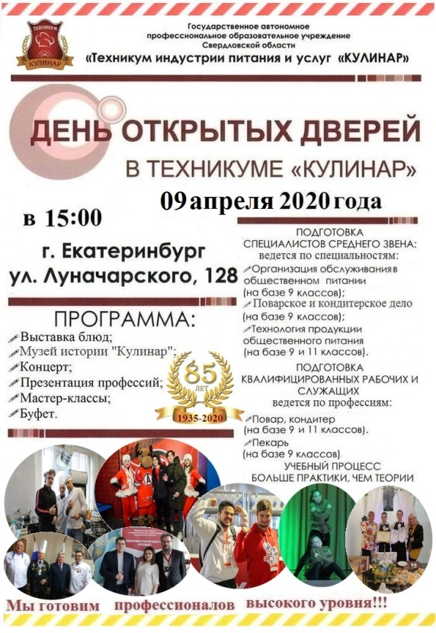
- Техникум «Кулинар» приглашает на День открытых дверей.
Также в рамках Дня открытых дверей пройдет выставка блюд «Весенне-летнее настроение».
Актуальность мероприятия уточняйте ближе к дате.
(343) 367-26-62
(343) 367-26-63
(343) 355-23-28
E-mail:kulinar-2006@mail.ru

- Уральский гуманитарный институт УрФУ приглашает на обучение:
Бакалавриат по направлению 38.03.03
"Управление персоналом"

- Вступительные испытания: математика (профильная); обществознание; русский язык
- Форма обучения: очная и заочная
- Нормативный срок обучения: очная - 4 года, заочная - 5 лет, ускоренная - 3,5 года
- Диплом государственного образца с присвоенной квалификацией Бакалавр по направлению Управление персоналом

Сферы работы выпускников:
Выпускники специальности "Управление персоналом" работают в организациях всех сфер форм собственности и промышленности, торговле, на транспорте, в банковской, страховой, туристической и других сферах, службе управления персоналом государственных и муниципальных органов власти и управления, в органах занятости и на биржах труда. Высокая уникальность и практическая значимость программы предоставляет возможность трудоустройства в различных сферах экономики (производство, образование, культура, сервис, медицина), стабильной работы в силу устоявшихся норм и правил профессиональной деятельности и поведения в сообществе, возможность постоянного развития себя средствами профессии (знаниями основ конкурентоспособности, способов трудоустройства, технологий обучения).
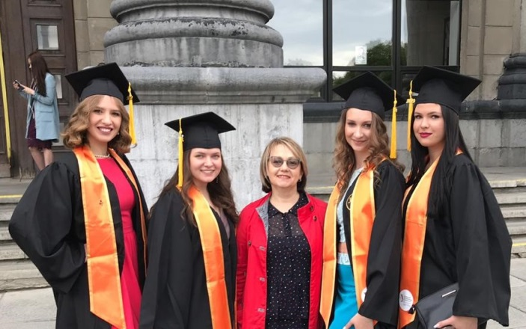
Сферы деятельности менеджера по подбору персонала:
- найм и отбор персонала
- адаптация персонала в новых трудовых условиях
- оценка и аттестация персонала
- документационное обеспечение деятельности организации
- мотивация и стимулирование персонала организации
- управление обучением и развитием персонала организации
- управление карьерой персонала организации
- создание оптимального социально-психологического климата в организации
- управление конфликтами в организации
- управление организационной культурой
- нормирование и оплата труда
- высвобождение персонала
- тайм менеджмент

В учебный план входят такие дисциплины как:
- маркетинг персонала
- основы кадровой политики и кадрового планирования
- управление персоналом организации
- трудовое право
- документационное обеспечение управления персоналом
- профессиональная этика и деловое общение
- психофизиология профессиональной деятельности
- конфликтология
- мотивация и стимулирование трудовой деятельности персонала
- психология и социология управления персоналом
- психодиагностика в кадровом менеджменте
- регламентация и нормирование труда
- аудит и контроллинг персонала
- талант-менеджмент
- управление личной и профессиональной эффективностью

По всем вопросам, связанным с поступлением в бакалавриат на направление "Управление персоналом", Вы можете обратиться по телефону: 8 (343) 375-41-69. Руководитель образовательной программы кандидат психологических наук, доцент кафедры управления персоналом и психологии Пономарева Ольга Яковлевна.
Более подробная информация - https://psy-urgi.urfu.ru/index.php?id=23005

- Екатеринбургская академия современного искусства приглашает на обучение:
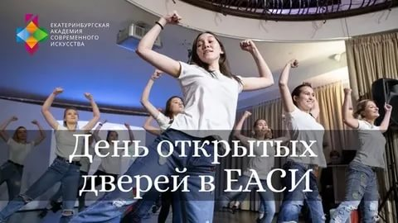
Направления подготовки
50.03.01 Искусства и гуманитарные науки
Визуальная информация и коммуникация в области культуры: дизайн объектов и систем
Технологии управления в сфере культуры: руководство учреждением
Журналистика и связи с общественностью в области культуры
Танец и современная пластическая культура
Арт- и спорт- маркетинг
09.03.03 Прикладная информатика
- Цифровое искусство
Ближайшие дни открытых дверей (актуальность проведения мероприятия уточняйте)
21 марта
15:00.
Уральский центр развития дизайна (ул. Горького, 4а), конференц-зал №3.
18 апреля 2020
16 мая 2020
+7(343)253-73-17
+7(967)639 72 88
+7(967)639 72 88
gladkih@eaca.ru, priem@eaca.ru
https://www.instagram.com/eacaofficial/
https://www.facebook.com/eaca.ru
http://vk.com/eaca_ekb

